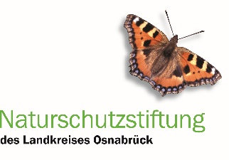
Beratungsnetz
bei Problemen mit Hornissen, Hummeln und Wespen

Beratungsliste 2023
Stand: 20.05.2023

Sehr geehrte Bürgerinnen und Bürger,

in dieser Liste finden sie die im Osnabrücker Land für ihre Fragen und Problemen mit Hautflüglern zuständigen Ansprechpartnern und Ansprechpartnerinnen.

Bitte bedenken sie bei einem Anruf weiterhin, dass

- die Beraterinnen und Berater ihre Aufgabe ehrenamtlich wahrnehmen,
- die meisten Beraterinnen und Berater berufstätig sind, bitte nur in dringenden Fällen am Wochenende,
- die Tätigkeit der Beraterinnen und Berater in erster Linie in der kostenlosen Information und Beratung besteht.

Zuständigkeitsbereich Berater / Beraterin Telefon

Gemeinde Bad Essen Jobst Wilker 05472 - 97 74 06
0179 - 9215 470
Heinrich Nordmeyer
(nur telefonisch) 05472 - 25 86
auch Beratung zum Thema Ameisen0171 - 411 08 92

Stadt Bad Iburg Klaas Otte 0176 - 3455 2985
Mail: klaasotte@outlook.de
Nur telefonische Beratung

Gemeinde Bad Laer Heinrich Holtkämper 05424 - 37435
0172 - 3431 873

Thorsten Steins 0173 – 8095 750
Mail: info@teutoimker.de

Gemeinde Bad Rothenfelde Hans-Rainer Neuber 05425 - 55 29
19.00 – 22.00 Uhr 0163 - 14 24 849

Thorsten Steins 0173 – 8095 750
Mail: info@teutoimker.de

Gemeinde Belm Heinrich Nordmeyer 05472 - 25 86
(nur telefonisch) 0171 - 411 08 92
auch Beratung zum Thema Ameisen

Gemeinde Belm
Ortsteil Pye, Vehrte Ursula Brüssermann 0176 - 438 60 416
keine Umsiedlungen

Gemeinde Bissendorf Hermann Hagedorn 05402 - 48 00
ab 10.00 Uhr 0178 - 16 99 509

Stefan Hase 05402 - 2516
Mail: stefan.hase@osnanet.de

Ingo Engelker 0151 – 7084 12 33
Mail: i.engelker@gmx.de

Ortsteil Schledehausen Peter Stetak 05402 - 88 32
15.00 - 20.00 Uhr

Gemeinde Bohmte Dieter Westphal 05471 - 21 25
Hunteburg nur telefonisch

Kerstin Westphal 05471 - 21 25
telefonische Beratung ab 14.00 Uhr

Heinrich Nordmeyer 05472 - 25 86
(nur telefonisch) 0171 - 411 08 92
auch Beratung zum Thema Ameisen

Stadt Bramsche Silke Bicker 0176 – 95 49 72 17
nur telefonische Beratung

Familie Raske 05461 – 71 443
Mail: mechtild.godehard@gmail.com

Thomas Rossa 01515 – 9188 235

Stadt Dissen a.T.W. Hans-Rainer Neuber 05425 - 55 29
19.00 – 22.00 Uhr 0163 - 14 24 849

Thorsten Steins 0173 – 8095 750
Mail: info@teutoimker.de

Stadt Georgsmarienhütte Thorsten Ackermann 05401 - 43421
8.00 – 20.00 Uhr

Gemeinde Glandorf Lars Pawellek 05426 - 905733
Mail: wespen@pawellek.net
Keine Umsiedlungen, Fragen gerne per Mail
Alfons Heuger 05426 - 19 31
Naturfreunde Glandorf 10.00 - 20.00 Uhr
nur telefonische Beratung; Mail: a_heuger@web.de

Gemeinde Hagen Tim Baranowski 0541 - 50 61 947

Gemeinde Hasbergen Harald Emmerich 05405 - 80 68 35

Gemeinde Hilter a.T.W. Heinrich Holtkämper 05424 - 37435
0172 - 34 31 873

Anja Beckmann 0173 – 80 27 047
Mail: a.beckmann2209@gmail.com

Stadt Melle

Ortsteile Westerhausen u. Oldendorf Ulrich Kypke 0178 - 33 36 093

Ortsteil Buer und Bruchmühlen André Horst 0170 – 479 3489
Mail: andrehorst@gmx.net

Ortsteile Riemsloh, Wellinholzhausen u. Silke Meier/Sean Grond 05422 - 46 925
Neuenkirchen

Ortsteile Melle-Mitte und Gesmold Michael Schoster 05422 - 9227753
Mail: info@meller-imker.de (Anrufbeantworter nutzen!)
Maik Wüller 0160 – 188 56 25

Stefanie Lempa
Stephanie.Lempa@gmx.de

Gemeinde Ostercappeln Klaus Arndt 05473 – 2822
Mail: Klaus.arndt@gmx.de

Jörg Böhning 05473 – 2466
Mail: J.Boehning@gmx.de

Gemeinde Wallenhorst

Ortsteile Wallenhorst, Lechtingen Udo Stangier 0175 – 79 03 744
und Umgebung nur telefonische Beratung

Wolfgang Himmel 05407 - 95 65
Mail: w.himmel@osnanet.de

Ortsteil Hollage Ursula Brüssermann 0176 - 438 60 416
Keine Umsiedlungen

Franz-Josef Drabant 0171 - 11 58 764

Gemeinde Wallenhorst

Ortsteil Rulle Franz Kunert 05407 - 7361
Beratung vor Ort und telefonisch

Samtgemeinde Artland

Gemeinde Badbergen - ohne Berater - ggf. Service-Hotline der Naturschutzstiftung anrufen. Tel: 0541 - 501 4215

Stadt Quakenbrück Georg Diekmann 0178 – 3488 266
Mail: Georg.Diekmann.gd@gmail.com

Gemeinde Menslage Nicole von der Beeke 05431 – 905 969 ab 18.00 Uhr 0151 – 2550 34 93
Mail: nicolevonderbeeke@live.de

Gemeinde Nortrup H. Willmaring 05462 – 9527

Samtgemeinde Bersenbrück

Gemeinde Ankum Alfons Schumacher 05462 - 363

H. Willmaring 05462 - 95 27

Gemeinden Alfhausen und Rieste Jürgen Christiansen 05464 - 50 90
ab 17.00 Uhr 01573 – 6535 187
Mail: info@haseniederung.de

Stadt Bersenbrück H. Willmaring 05462 - 95 27

Gemeinde Gehrde - ohne Berater - ggf. Service-Hotline der Naturschutzstiftung anrufen. Tel: 0541 - 501 4215

Gemeinden Eggermühlen u. Kettenkamp Alfons Schumacher 05462 - 363

Samtgemeinde Fürstenau Stephan Abing 05465 - 3123579
Keine Umsiedlungen 0160 – 90890518

Samtgemeinde Neuenkirchen Hubert Potthast 05465 - 23 51
0174 - 34 44 165
Mail: hubert-potthast@gmx.de
Fragen gerne per Mail
keine Umsiedlungen

Merzen, Neuenkirchen Herbert Kastner 05467 - 634

Claudia Wilke 05466 – 1820 keine Umsiedlungen

Bei Bienenschwärmen:

Klaus Arndt (Ostercappeln) 05472 – 2822
Anja Beckmann (Hilter) 0173 – 80 27 047 Mail: a.beckmann2209@gmail.com
Benjamin Breit (Bad Iburg) 0162 – 936 99 02
Harald Emmerich (Hasbergen) 05405 - 80 68 35
Stefan Hase (Bissendorf) 05402 - 2516 Mail: stefan.hase@osnanet.de
Silke Meier (Melle) 05422 – 46925
Klaas Otte (Bad Iburg) 0176 - 3455 2985 Mail: klaasotte@aol.de
Familie Raske (Bramsche) 05461 – 71 443 Mail: mechtild.godehard@gmail.com
Thorsten Steins (Dissen) 0173 – 8095 750 Mail: info@teutoimker.de
Thomas Wilker (GM-Hütte) 05401 - 5697
Heinrich Willmaring (Bersenbrück) 05462 – 9527

In Ausnahmefällen und bei speziellen Fragen im Landkreis Osnabrück:
Naturschutzstiftung: Dienstag, Donnerstag oder Freitag 0541 - 501 4215
Gerne auch per Mail naturschutzstiftung@lkos.de

Fachdienst Umwelt: Montag und Mittwoch 0541 - 501 4217

Ansprechpartner für den Bereich der Stadt Osnabrück:
Frau Schneider, Fachdienst Umwelt 0541 - 323 2331

Fledermaus-Regionalbetreuer und -betreuerinnen in Niedersachsen
Die aktuelle Liste kann unter den folgenden Link abgerufen werden:
https://www.nlwkn.niedersachsen.de/naturschutz/fledermaus-regionalbetreuer-in-niedersachsen-44215.html

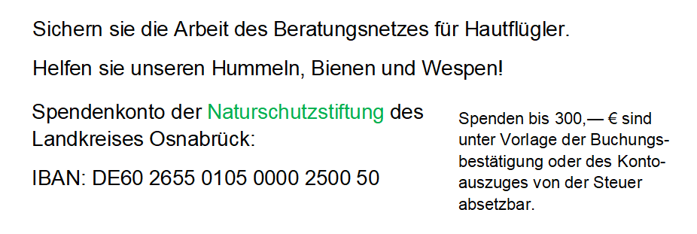

Wir fördern Vielfalt! Naturschutzstiftung des Landkreises Osnabrück
Am Schölerberg 1
49082 Osnabrück

